«A educação pode ser uma ferramenta poderosa para se transformar a nossa relação
com a natureza. Devemos investir neste campo para preservar o planeta.»
Audrey Azoulay, Diretora-Geral da Unesco.
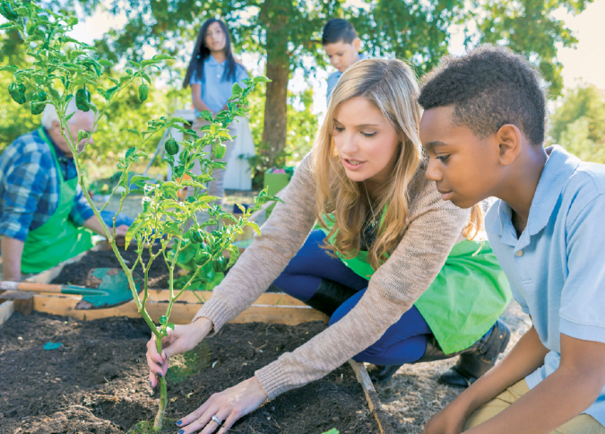

1. Tendo como ponto de partida as palavras da Di-
retora-Geral da Unesco, a propósito do papel da
educação na preservação do meio ambiente,
escreve um texto de opinião bem estruturado,
em que defendas o teu ponto de vista sobre o tema
apresentado.
Escrita
Ficha/Questão de aula 6
Nome Ano Turma N.º
Artigo de opinião
Com um mínimo de 160 e um máximo de 260 pa-
lavras, o teu texto deve incluir:
– a indicação do teu ponto de vista;
– a apresentação de, pelo menos, duas razões
que justifiquem o teu ponto de vista e dois
exemplos que o comprovem;
– uma conclusão adequada.

